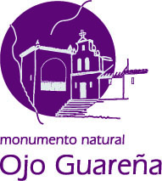
AUTORIZACIÓN PATERNA CUEVA PALOMERA

(A CUMPLIMENTAR POR EL PADRE, LA MADRE O EL TUTOR/A DE LOS
MENORES DE 18 AÑOS)

D./Dª _______________________________ , con DNI/pasaporte en vigor número
_________________ y numero de teléfono__________________ en mi condición
de padre/madre/tutor/tutora de D./Dª_________________________________ ,
con DNI/pasaporte en vigor número ___________________, CERTIFICO que es
mayor de 12 años y por la presente AUTORIZO a mi hijo/hija/pupilo/pupila a
inscribirse y participar en las condiciones establecidas en la visita de Cueva
Palomera que se celebra el dia __ /__ /_____ en la población de Merindad de
Sotoscueva provincia de Burgos, así como hago extensiva esta autorización, en
caso de máxima urgencia, a los responsables de la actividad, con conocimiento y
previa prescripción facultativa, a tomar las decisiones medico-quirúrgicas
oportunas en el caso de que no sea posible mi localización en este tiempo de
decisión, asimismo autorizo a que aparezca su imagen en material gráfico o en la
web de la Entidad.

En ________________________, a __ de ____________ de _____.

Fdo: _________________________.

